■ 顔認証機器を利用して電子カルテ情報共有サービスを利用する方 ■
動作確認時のチェックリスト
1.01版

動作確認時のチェックの流れを説明します。
確認事項1から順にチェックし、完了にチェックがついたら確認終了です。
【資格確認端末対処】もしくは【電カル等対処】になりましたら、対処の上確認事項1に戻り確認してください。
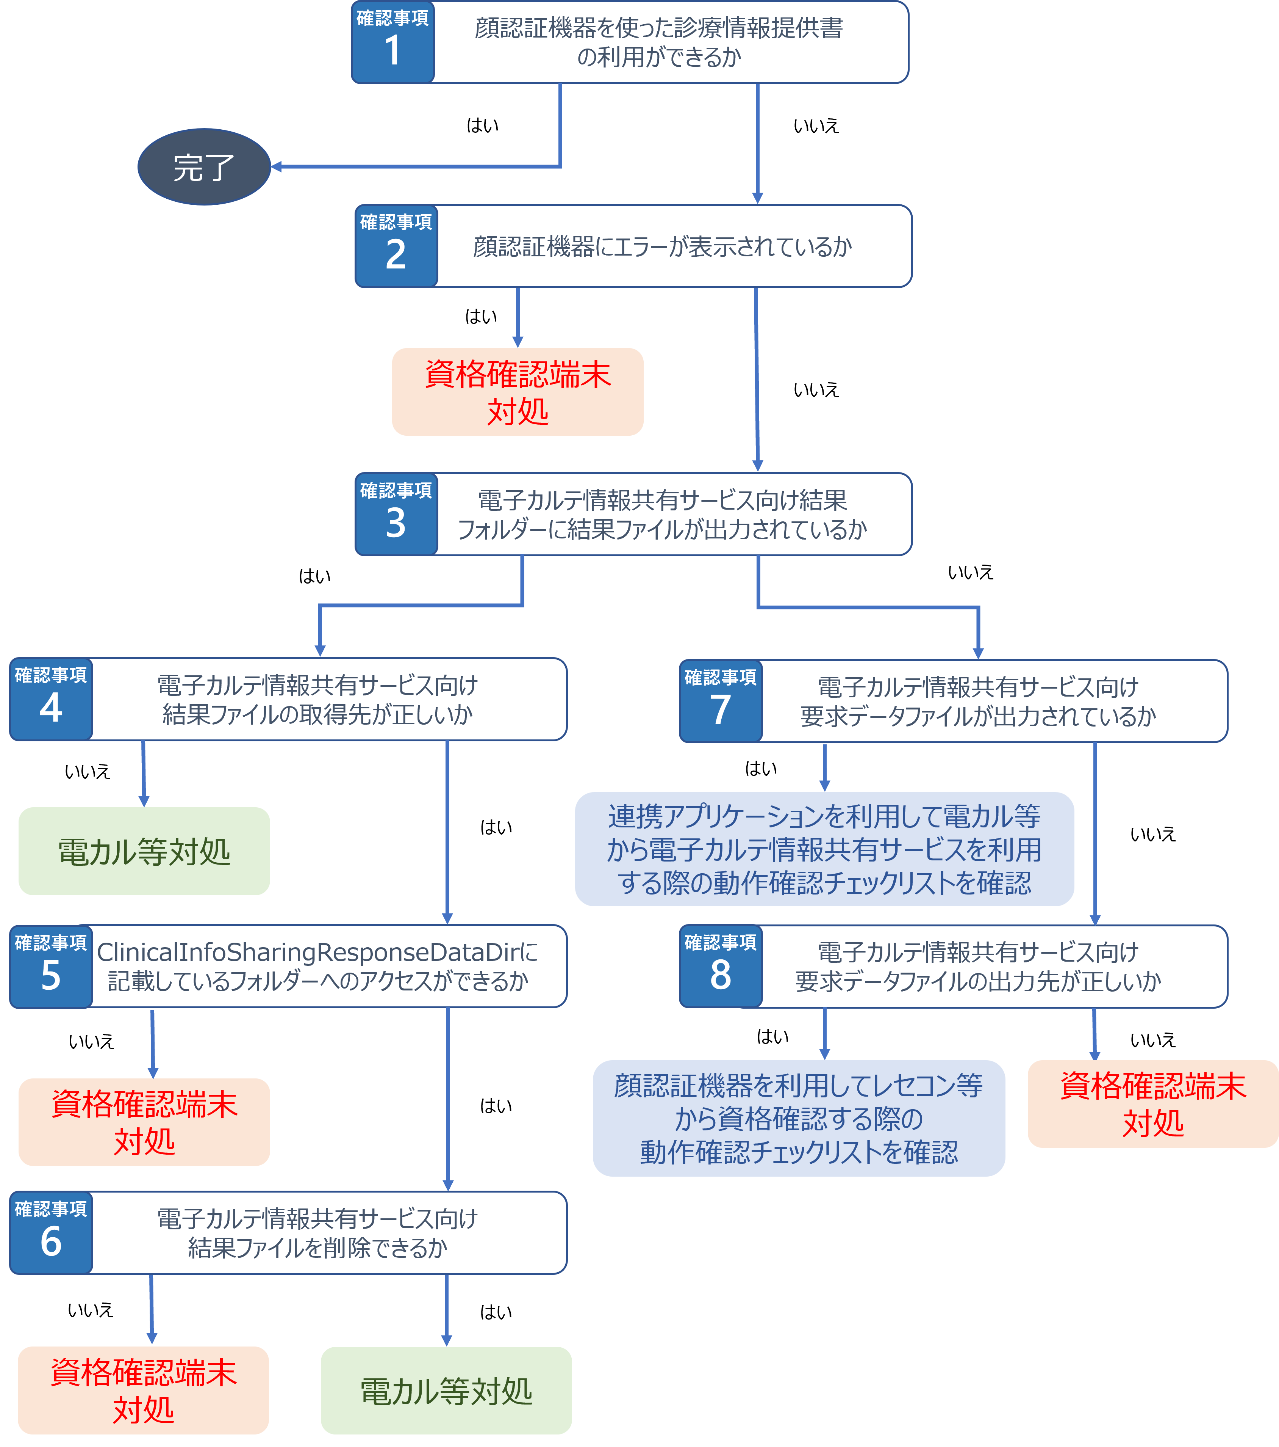
セットアップ完了後、動作確認時に以下のチェックリストを確認してください。
（確認日: ）
 | 顔認証機器を使った電子カルテ情報共有サービスの利用ができるか
確認事項1 | 【確認すること】  顔認証機器を使った診療情報提供書の閲覧同意登録に対して情報の結果が取り込まれていること。  - 正常に情報が取得できるデータで確認してください。
確認事項1 |   完了です。 |   確認事項2に進んでください。

 | 顔認証機器にエラーが表示されているか
確認事項2 | 【確認すること】  顔認証機器にエラーが表示されていること。
確認事項2 |     セットアップが誤っている可能性があります。  エラーコードをもとに、「セットアップ時における顔認証付きカードリーダー表示のメッセージID別問い合わせ先一覧」を確認し、対処を実施ください。  対処完了後、確認事項1を再度実施ください。 |   確認事項3に進んでください。

 | 電子カルテ情報共有サービス向け結果フォルダーに結果ファイルが出力されているか
確認事項3 | 【確認すること】  電カル等が電子カルテ情報共有サービス向け結果ファイルの取得先（フォルダー）に CISsiMRD10resから始まる結果ファイルが出力されていること。  【確認手順】  ① 資格確認端末のC:\ProgramData\OQS\OQSComApp\config\UserDefinition.property  ファイルを開きます。  ② 項目名：ClinicalInfoSharingResponseDataDirの設定値を確認し、記載パスのフォルダー（資格確認端末内）に、CISsiMRD10resから始まる結果ファイルが出力されているか確認します。
確認事項3 |   確認事項4に進んでください。 |   確認事項7に進んでください。

 | 電子カルテ情報共有サービス向け結果ファイルの取得先が正しいか
確認事項4 | 【確認すること】  電カル等が電子カルテ情報共有サービス向け結果ファイルの取得先（フォルダー）と連携アプリケーション指定のフォルダーが一致していること。  【確認手順】  ① 資格確認端末のC:\ProgramData\OQS\OQSComApp\config\UserDefinition.property  ファイルを開きます。  ② 項目名：ClinicalInfoSharingResponseDataDir の設定値を確認します。  ③ 電カル等の電子カルテ情報共有サービス向け結果ファイルの取得先が一致しているか確認します。
確認事項4 |     電カル等の設定が誤っております。  電カル等の設定を再度見直してください。  対処完了後、確認事項1を再度実施ください。 |   確認事項5に進んでください。

 | ClinicalInfoSharingResponseDataDirに記載しているフォルダーへのアクセスができるか
確認事項5 | 【確認すること】  電カル等が動作する端末から、電子カルテ情報共有サービス向け結果ファイルの取得先（フォルダー）にアクセスできること。  【確認手順】  ① 資格確認端末のC:\ProgramData\OQS\OQSComApp\config\UserDefinition.property  ファイルを開きます。  ② 項目名：ClinicalInfoSharingResponseDataDirの設定値を確認します。  ③ 電カル等が動作する端末から、記載パスのフォルダー（資格確認端末内）にアクセスできることを確認します。
確認事項5 |   共有フォルダーの設定に誤りがあります。  「連携アプリケーション導入手順書」の「3.2 共有フォルダーの設定」を確認いただき、  ClinicalInfoSharingResponseDataDirに記載しているフォルダーの共有設定を再度見直してください。  対処完了後、確認事項1を再度実施ください。 |   確認事項6に進んでください。

 | 電子カルテ情報共有サービス向け結果ファイルを削除できるか
確認事項6 | 【確認すること】  電カル等が動作する端末から、電子カルテ情報共有サービス向け結果ファイルの取得先（フォルダー）にアクセスし、結果ファイルが削除できること。  【確認手順】  ① 資格確認端末のC:\ProgramData\OQS\OQSComApp\config\UserDefinition.property  ファイルを開きます。  ② 項目名：ClinicalInfoSharingResponseDataDirの設定値を確認します。  ③ 記載パスのフォルダー（資格確認端末内）に出力される結果ファイルが削除できることを確認します。
確認事項6 |   結果ファイルに必要な権限が付与できておりません。  「医療機関等向けセットアップ手順書_別紙トラブルシューティング」の「補9」を確認してください。  実施後、確認事項1を再度実施ください。 |   電カル等の結果データ取得の処理が実行されていない可能性があります。  例) 結果データの取得処理が1時間に1回になっており、取得処理が動いていない。  対処完了後、確認事項1を再度実施ください。

 | 電子カルテ情報共有サービス向け要求データファイルが出力されているか
確認事項7 | 【確認すること】  電カル等が電子カルテ情報共有サービス向け結果ファイルの出力先（フォルダー）に CISsiMRD10resから始まる要求ファイルが出力されていること。  【確認手段】  ① 資格確認端末のC:\ProgramData\OQS\OQSComApp\config\UserDefinition.property  ファイルを開きます。  ② 項目名：ClinicalInfoSharingRequestDataDirの設定値を確認し、記載パスのフォルダー（資格確認端末内）にCISsiMRD10resから始まる要求ファイルが出力されているか確認します。
確認事項7 |   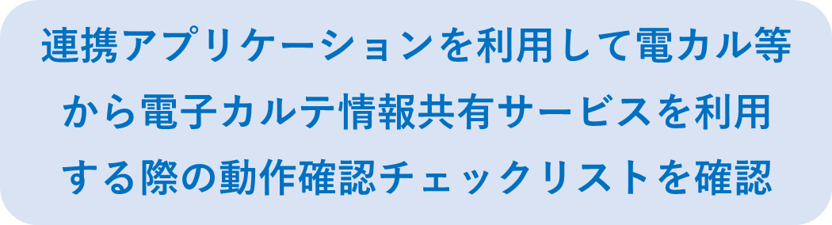  連携アプリケーションが正しく動作しておりません。  「連携アプリケーションを利用して電カル等から電子カルテ情報共有サービスを利用する際の動作確認チェックリスト」を確認してください。  実施後、確認事項1を再度実施ください。 |   確認事項8に進んでください。

 | 電子カルテ情報共有サービス向け要求ファイルの出力先が正しいか
確認事項8 | 【確認すること】  顔認証ライブラリと連携アプリケーションの電子カルテ情報共有サービス向け要求ファイルの出力先（フォルダー）が一致していること。  【確認手順】  - 資格確認端末のC:\ProgramData\OQS\OQSComApp\config\  UserDefinitionForFace.propertyファイルを開きます。  - 項目名：ClinicalInfoSharingDataDirの設定値を確認します。  - 資格確認端末のC:\ProgramData\OQS\OQSComApp\config\UserDefinition.propertyファイルを開きます。  - 項目名：ClinicalInfoSharingRequestDataDirの設定値を確認します。  ②と④の設定値が一致していることを確認します。
確認事項8 | 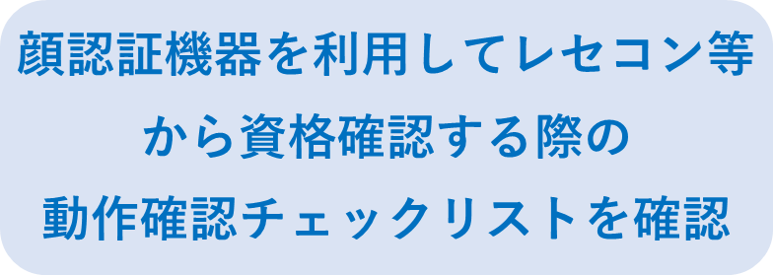  顔認証ライブラリが正しく動作しておりません。  「顔認証機器を利用してレセコン等から資格確認する際の動作確認チェックリスト」を確認してください。  実施後、確認事項1を再度実施ください。 | 顔認証ライブラリ又は連携アプリケーションの設定が誤っています。  「顔認証DLL定義説明書」の「2.4 ユーザー定義ファイル」の ClinicalInfoSharingDataDirと、「連携アプリケーション導入手順書」の「4.4 ユーザー定義ファイルの設定」の ClinicalInfoSharingResponseDataDirの設定値が一致していることを確認してください。  実施後、確認事項1を再度実施ください。

確認事項1から繰り返し確認を実行しても、同一箇所でエラーとなり解決しない場合は、下記の内容をご確認いただき、お問い合わせください。

お問い合わせ前に以下をご確認ください。
□ 繰り返し確認の際に、ClinicalInfoSharingRequestDataDir、ClinicalInfoSharingResponseDataDirに記載されているフォルダー内に、古いテスト結果を残したまま確認していないか（再確認する際は古いテスト結果は削除してから確認してください）
□ オンライン資格確認等システムにてシステム障害が発生していないか医療機関等ポータルで確認したか
□ 結果データファイルの拡張子（pdf、xml）の指定に誤りはないか

【医療機関等ONSに問い合わせを行うもの】 | 【電カル等ベンダーに問い合わせを行うもの】
・エラー発生箇所  - 確認事項2  - 確認事項5  - 確認事項6：結果ファイルが削除できない  - 確認事項7  - 確認事項8 | ・エラー発生箇所  - 確認事項4  - 確認事項6：結果ファイルが削除できる  - 確認事項8

